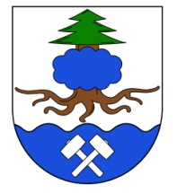
O b e c H a m r y
Hamry č. p. 121, 539 01 Hlinsko

E-mail: obec@hamry.cz
Číslo telefonu: 469319110

I n f o r m a c e

způsobem umožňujícím dálkový přístup o způsobech a rozsahu odděleného soustřeďování komunálního odpadu, využití a odstranění komunálního odpadu a o možnostech prevence a minimalizace vzniku komunálního odpadu dle § 60 odst. 4 zákona číslo 541/2020 Sb. o odpadech

Informace o nakládání s odpady upravuje OZV 1-2019 o stanovení systému shromažďování, sběru, přepravy, třídění, využívání a odstraňování komunálního odpadu, která je dostupná na internetových stránkách obce Hamry www.hamry.cz/vyhlasky-zakony-a-usneseni-zastupitelstva.

- Směsný komunální odpad je zbylý odpad po vytřídění, který je následně skládkován a nespadá do kategorie odděleně soustřeďovaných odpadů. Na tyto odpady jsou určené speciální nádoby typu popelnice kov pozinkované, nebo plastové černé barvy, a to o objemu 110 l; 120 l, 240 l a autokontejner. Tyto nádoby jsou vyváženy dle harmonogramu a potřeby.

- Tříděné odpady jsou shromažďovány do typizovaných sběrných nádob různého typu a objemu. I tyto nádoby jsou vyváženy dle harmonogramu a potřeb. Jsou odlišené barvou, nebo příslušnými nápisy.

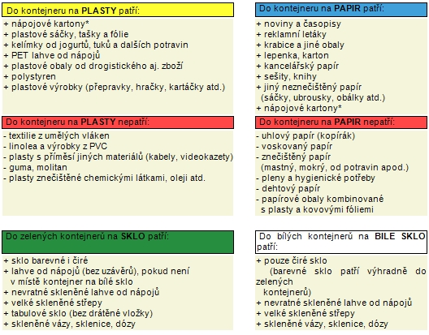
- Kovy lze odložit do označeného autokontejneru pro kovy na sběrném místě.

- Biologicky rozložitelné odpady rostlinného původu – lze odkládat do hnědých kontejnerů umístěných na sběrném místě v obci, kam patří pouze tráva, zbytky květin a další drobné bioodpady, větve lze odkládat do autokontejneru umístěného ve středu obce.

- Jedlé tuky oleje – lze odložit do plastové nádoby umístěné ve sběrném místě, kam lze odložit jedlé tuky a oleje pouze v uzavřených nádobách. Do této nádoby nepatří motorové oleje a další odpady.

- Drobné elektro – lze odkládat do klecového kontejneru společnosti ASEKOL. Lze odkládat pouze vyjmenované KOMPLETNÍ drobné elektro z domácností.

- Elektro s ukončenou dobou životnosti – lednice, televizory, monitory, lednice, sporáky atd. lze odkládat na určené místo ve sběrném místě.

- Sběr a svoz objemného a nebezpečného odpadu je prováděn vždy minimálně dvakrát ročně pomocí mobilního nebo stacionárního svozu, do zvláštních sběrných nádob k tomu určených, vždy v předem stanovených časech ze sběrného místa v obci.

- Stavební odpad je odpad ze stavební a demoliční činnosti. Tento odpad není komunálním odpadem a lze jej použít, předat či odstranit zákonem stanoveným způsobem.

Obec Hamry má uzavřenu smlouvu s firmou Technické služby Hlinsko, s.r.o., která s odpady nakládá dle hierarchie nakládání s odpady:
• Papír, plast a nápojový kartón je dotříděn a zpracován na třídící lince provozované společností Technické služby Hlinsko, s.r.o.
• Sklo je předáváno oprávněným osobám k dalšímu materiálovému využití
• Biologický odpad rostlinného původu – je zpracováván na Kompostárně Hlinsko, provozované společností Technické služby Hlinsko, s.r.o.
• Směsný komunální odpad je firmou Technické služby Hlinsko, s.r.o. ukládán na skládku komunálních odpadů Hlinsko – Srní.
• Objemné odpady jsou ukládány na skládce komunálních odpadů Hlinsko – Srní.
• Nebezpečné odpady jsou po vytřídění předávány oprávněným osobám.

K předcházení vzniku odpadů využívá obec nádoby na textil, drobné elektro zařízení, a dále za podpory dotačních nástrojů z OPŽP byly pořízeny kompostéry, které jsou občanům zapůjčeny. O třídění odpadů je možno se více dozvědět na stránkách www.jaktridit.cz.

Dle § 59 odst. 3 zákona č. 541/2020 Sb. o odpadech, v platném znění je Obec povinna zajistit, aby odděleně soustřeďované odpady tvořily v kalendářním roce 2025 a v následujících letech alespoň 60%, v kalendářním roce 2030 a následujících letech alespoň 65% a v kalendářním roce 2035 a následujících letech alespoň 70% z celkového množství komunálních odpadů, kterých je v daném roce původcem. Odpady, které se započítávají do celkového množství komunálních odpadů, a odpady, které se započítávají jako odděleně soustřeďované recyklovatelné složky komunálního odpadu jsou uvedeny ve Vyhlášce č. 273/2021 Sb., o podrobnostech nakládání s odpady.
Nesplnění podílu odděleně soustřeďovaných recyklovatelných složek z celkového množství komunálních odpadů je přestupkem dle § 122 odst. 1, písm. c) zákona a dle § 122 odst. 2, písm. b) zákona je možné uložit pokutu ve výši 200.000,- Kč.

Produkce odpadů za původce OBEC HAMRY v roce 2023
Katalogové číslo odpadu | Název odpadu | Vyprodukované množství v tunách
170402 | Hliník | 0,233
170405 | Železo a ocel | 0,150
200101 | Papír a lepenka | 5,031
200102 | Sklo | 5,766
200139 | Plasty | 3,806
200110 | Oděvy | 0,918
200125 | Jedlý olej a tuk | 0,082
200126 | Olej a tuk neuvedený pod číslem 200125 | 0,052
200127 | Barvy, tisk. Barvy, lepidla a pryskyřice obsahující N látky | 0,120
200129 | Detergenty obsahující N látky | 0,023
200132 | Jiná nepoužitá léčiva neuvedená pod číslem 200131 | 0,005
200140 | Kovy | 3,197
200201 | Biologicky rozložitelný odpad | 16,329
200301 | Směsný komunální odpad | 48,677
200307 | Objemný odpad | 4,030
Celkové množství odpadu pro výpočet dle § 59/3 z.č. 541/2020 Sb., o odpadech |  | 88,036 t
Odděleně soustřeďované odpady |  | 35,129 t
Komunální odpady |  | 52,907 t
% |  | 60,10
% |  | 39,90

Celkové náklady na odpadové hospodářství obce Hamry v roce 2023
Separované odpady - plast, sklo, papír, kovy | 92 543,00 Kč
Komunální odpady - SKO | 150 195,00 Kč
Objemné odpady | 11 572,00 Kč
Nebezpečné odpady | 5 579,00 Kč
Biologicky rozložitelné odpady | 18 234,00 Kč
Ostatní náklady - provoz sběrného místa | 5 963,00 Kč
Náklady celkem | 284 086,00 Kč

V Hamrech dne 25.3.2024
Petr Stejskal
starosta obce

